**ПАМЯТКА**

**ДЛЯ ПОДРОСТКОВ ПО ПРОФИЛАКТИКЕ ТАБАКОКУРЕНИЯ, УПОТРЕБЛЕНИЯ АЛКОГОЛЬНЫХ НАПИТКОВ.**

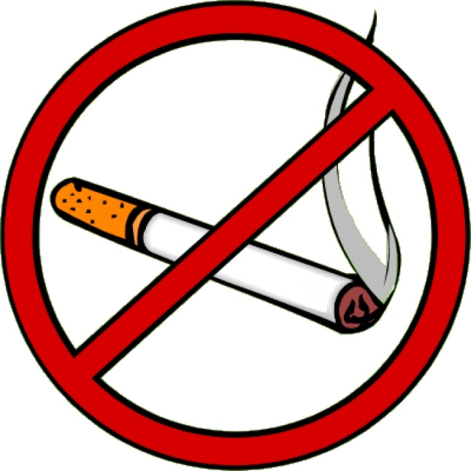

***«Выбери жизнь, свободную от вредных привычек.***

***Подобно тому, как бывает болезнь тела,***

***бывает также болезнь образа жизни».***

***Демокрит***

***Курение* – одна из самых распространенных вредных привычек. Специалисты все чаще относят эту привычку к наркомании. Курильщики вдыхают в легкие продукты горения и насыщают организм целым набором ядовитых веществ. Кроме этого все эти гадости вдыхают окружающие курильщика люди и очень часто это еще и дети.**

***Алкоголизм* давно уже вышел из понятия вредная привычка, алкоголизм – это болезнь. При алкоголизме нарушается работа не только организма человека, но и происходят психологические процессы, ведущие к необратимой деградации личности. Лечение алкоголизма требует участия врачей различных специализаций, в том числе и психологов.**

***Влияние курения на здоровье человека.***

* **Портится структура ногтей и волос, меняется цвет кожи.**
* **Желтеют и слабеют зубы, появляется неприятный запах изо рта.**
* **Сосуды курильщика становятся хрупкими и неэластичными.**
* **Табакокурение способствует гниению органов желудочно-кишечного тракта. Повышается риск возникновения язвы желудка.**
* **Нарушается кислородный обмен в организме и как следствие затрудняется очистка крови.**
* **Никотин способствует повышению давления.**
* **Увеличивается вероятность возникновения инсультов, инфарктов, стенокардии и других заболеваний сердечно-сосудистой системы.**
* **Нарушается защита дыхательных путей, в результате чего курильщики более подвержены заболеваниям горла, бронхов и легких, а так же тяжелее переносят данные заболевания.**
* **Курение способствует развитию онкологических заболеваний.**
* **Курение беременных женщин очень негативно сказывается на здоровье ребенка. Очень часто такие дети отстают в развитии и чаще болеют.**

***Влияние алкоголя на здоровье человека.***

**В России ежегодно от алкоголя гибнет около 700 тысяч человек. Это население одного крупного города. Это страшная статистика… Алкоголизм поражает людей из всех социальных слоев населения вне зависимости от пола, возраста, образования и материального положения.**

**Более всего риску алкогольной зависимости подвержены женщины и несовершеннолетние. Разрушается иммунная система организма.**

* **Нарушается деятельность печени, которая несет в организме главную очистительную функцию.**
* **Нарушается работа органов пищеварения, что приводит к тяжелым заболеваниям пищевода, желудка, поджелудочной железы.**
* **Нарушается регуляция уровня сахара в крови.**
* **Алкоголь неминуемо приводит к заболеваниям сердечно сосудистой системы, так как алкоголь разрушает эритроциты (клетки крови), которые перестают правильно выполнять свои функции.**
* **Употребление алкоголя в период беременности ведет к тяжелейшим последствиям для ребенка, а так же пагубно влияет на все следующие поколения.**
* **Алкоголь сокращает жизнь человека на 10-15 лет.**
* **Алкоголь нарушает работу нервной системы и приводит к потере памяти и внимания, проблемам умственного развития, мышления, психики и очень часто к полной деградации личности.**
* **Главный «удар» алкогольных напитков приходится на головной мозг. Алкоголь приводит к разрушению коры головного мозга и отмиранию целых его участков**

